Tasaki do mięsa i nie tylko
Czy wiesz, że tasaki do mięsa to ważne wyposażenie profesjonalnej kuchni? Sprawdź dlaczego w naszym artykule!

Tasaki - ważne dla kucharza?

W kuchni nie może zabraknąć wielu przyrządów, bez których zarówno główny kucharz jak i jego asystenci, nie mogą dobrze wykonywać swojej pracy, tym samym serwując gościom wszelkich restauracji, bistr czy kafejek odpowiednio wysokiej jakości dań. Do przedmiotów, bez których żaden kucharz nie wyobraża sobie swojej codziennej pracy są tasaki do mięsa oraz do warzyw. Dlaczego to takie ważne by znajdowały się w kuchennym wyposażeniu?
Tasaki do mięsa i do warzyw - kuchenny niezbędnik

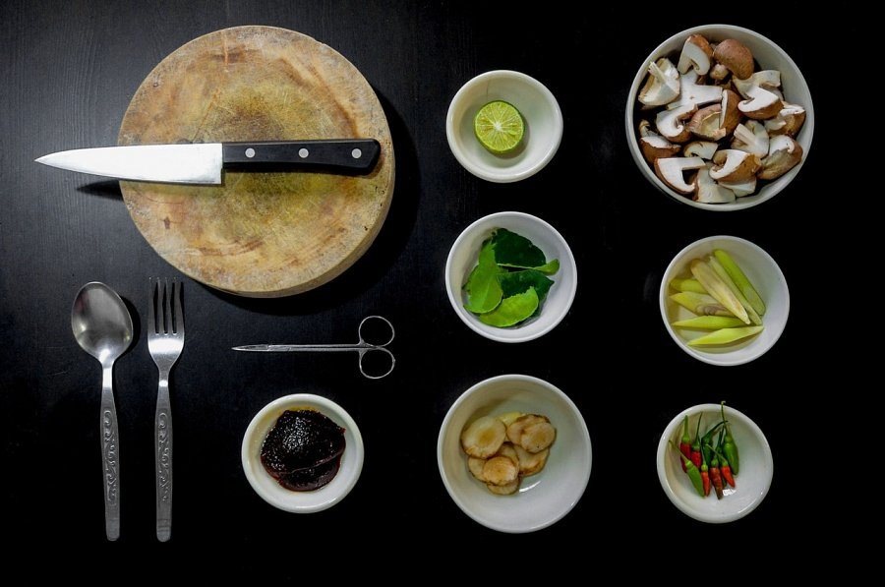
Tasaki do mięsa i warzyw używane są na zapleczu takich lokali gastronomicznych, które serwują zarówno dania mięsne i jakie dania wegetariańskie czy wegańskie. W obu tych przypadkach kucharz musi dokładnie i szybko rozprawić się, na przykład z porcjowaniem mięsa czy też krojeniem warzyw a właśnie do tego przydatne są odpowiednie tasaki. Na rynku dostępne są noże do serów, do warzyw, do mięsa surowego czy do tego przetworzonego a także do ryb czy owoców morza. Oprócz tego zakupić można również tasak uniwersalny, który sprawdzi na przykład dla początkujących asystentów kucharza.

